太阳岛球道攻略
颇具魅力的上海太阳岛国际俱乐部被认定为亚洲最好的球场之一，地理位置优越的36洞球场融合了泖河的景色及三个非常有挑战性的九洞——“仙景”，湖景”和“岛景”球场。高尔夫的爱好者们在这里可以享受到世界顶级球场设计师Nelson & Haworth的杰作。
最初的18洞“仙景”和“湖景”球场于1996年8月开打。景色秀丽的湖边风景及多风的天气使得太阳岛成为上海地区最具挑战性和愉悦性的球场。2000年9月6日，由上海高尔夫球协会主持的中国高尔夫差点系统上海地区培训班在上海太阳岛高尔夫俱乐部举行，由此揭开了中国高尔夫差点系统首先在上海地区试运行的序幕。之后，中高协为上海地区已经过评定的球场免费安装了该系统。太阳岛也是上海第二个十八洞的球场。基于上述原因，2005年12月14日上海高尔夫差点巡回赛第二站选择在这里举行。以下是详细球道信息：

球洞 | 介绍
一号洞 | 标准杆4杆 410 码
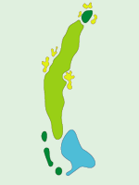
  一个长距离的右狗腿4杆洞是前九洞的开始，在梯台开球后着陆的左右两端都有沙坑。所以精确的开球可以帮助你创造一个比较容易的攻球位置。
二号洞 | 标准杆4杆 444 码

  另一个非常长的4杆洞，带有一点左狗腿，近距离短打是必须越过水障碍区，因此精确是这个洞的关键。
三号洞 | 标准杆4杆 370 码
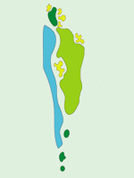
  在这个四杆洞的左边是潜伏的水障碍区，一个笔直的开球可以帮助你使用短铁杆攻上一个实质上被沙坑包围的果岭。
四号洞 | 标准杆5杆 487 码

  很难打的5杆洞，但你如果很勇敢，可以尝试用2杆攻上果岭。梯台的右边是球道上的沙坑，紧跟着是水障碍区，将近有12个沙坑分散在此洞周围，处处潜伏着危机。
五号洞 | 标准杆3杆 143 码

  非常短的3杆洞要求非常高的精确率。打此洞或许只需要短的铁杆，但是因为目标太小，如不能打上果岭将是困难重重.
六号洞 | 标准杆4杆 430 码

  1个真正考验球技的4杆洞。由于在果岭的左侧有沙坑，右侧有水障碍，所以在攻球时不能犯大的错误。
七号洞 | 标准杆4杆 380 码
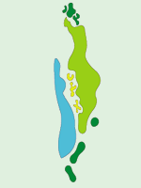
  在洞的左边有水障碍区，同时在梯台开球后的着陆位置有埋伏的沙坑。从右边攻上狭小果岭意味着要越过沙坑。
八号洞 | 标准杆3杆 216 码

  在起风时一个特别考验球技的3杆洞。梯台周围都是水障碍，两层果岭上的斜坡很有威胁。
九号洞 | 标准杆5杆 530 码
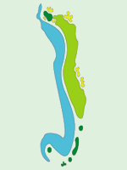
  这是一个非常难打的洞，从梯台开球要越过200码的水障碍区，因而使得很多球员都很难2杆上果岭。在100码的攻球的位置，起伏不平的果岭对球员来说实为一种考验.
十号洞 | 标准杆4杆 394 码
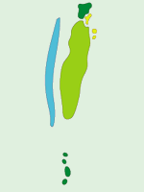
  这个洞的开打需要一个相当远而精确的开球，从而获得用中距离铁杆攻上狭小而且位置隐蔽的目标。
十一号洞 | 标准杆4杆 408 码
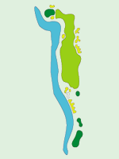
  又一个长的左狗腿4杆洞。在攻球时需要越过水障碍才可以到达双层的果岭。因此击球的准确性对此洞来说至关重要。
十二号洞 | 标准杆3杆 164 码

  一个困难的短洞，在果岭的左侧和后面都有水障碍区，因此风是个至关重要的因素。
十三号洞 | 标准杆4杆 360 码

  暗藏杀机的水障碍区，任何偏左或偏右不稳定的开始都会有危险。距梯台220码的球道中央有两个沙坑，更加大了难度。第二杆只需要用短铁杆便可，但是目标果岭很窄小。
十四号洞 | 标准杆5杆 513 码
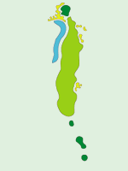
  一个笔直的5杆洞，如果希望在2杆内攻上果岭需要很强的顺风。在狭小的果岭左边有水障碍，因此打小鸟球很不容易。
十五号洞 | 标准杆4杆 440 码
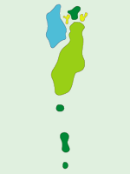
  一个很长的4杆洞，特别在逆风的时候。如果希望两杆攻上轻微起伏的果岭，开球必须精确。
十六号洞 | 标准杆3杆 163 码

  此洞是最好的3杆洞，从梯台到果岭都要跨越水，而且果岭两侧被沙坑环绕，而且前后都有很大的坡度。
十七号洞 | 标准杆4杆 383 码
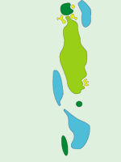
  一个比较令人害怕的梯台，在左侧有水障碍，同时右侧有位置隐蔽的沙坑。需要使用中到长铁杆攻上被沙坑环绕的狭小果岭。
十八号洞 | 标准杆5杆 580 码
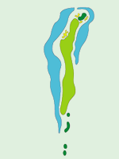
  这是后9洞里最难打的一个洞。此洞的左下方有水，同时在距洞200码处与右下方的水相连，因为此洞的果岭比较窄，如“肾”状，所以此洞要非常小心谨慎才可以将球打入洞内。

